**Návrat Benediktinů: další zdroje**

**Návrat Benediktinů**

________________________________________________________

1. **Heslo “klášter” z ateistického slovníku z roku 1962. Církevní řády byly vykreslovány během socialismu jako utlačovatelé a nepřátelé pokroku.**

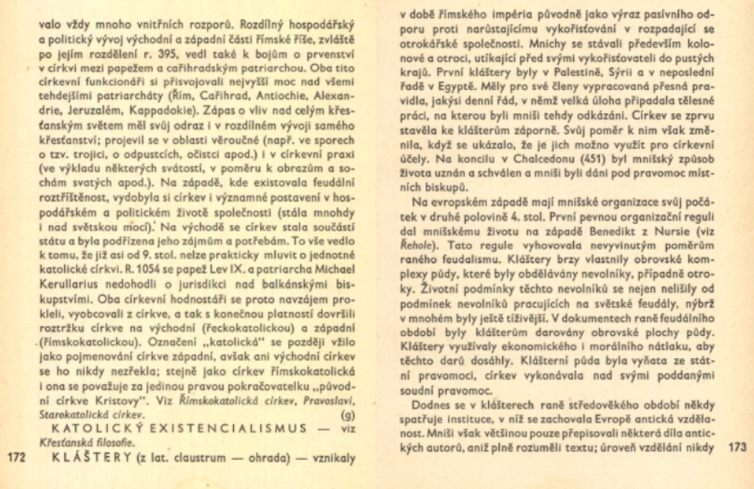

V klášterech se holdovalo mystice a není náhodné, že benediktinské kláštery byly zuřivými odpůrci jakékoli světské vzdělanosti. Benediktinské kláštery stály v čele boje za posílení papežské moci. Ještě více pak za tyto požadavky papeže bojoval řád cisterciácký. Benediktinský a cisterciácký řád nebyl však s to bojovat proti městské revoluční kultuře. Proto se církev od 13. století soustředila na vybudování církevních řádů, jejichž kláštery byly umístěny ve městech (viz Františkáni). U nás byly již v období raného feudalismu zakládány kláštery benediktinské, ve 12. stol. k nám proniká řád cisterciácký a premonstrátský.

Kláštery byly středem útoků všech revolučních hnutí středověku. Poddaní, kteří se vzbouřili proti svým vrchnostem, bořili kláštery a pálili listiny, jimiž si církevní ústavy zajišťovaly svá práva. Ve 14. a 15. století se církevní řády a s nimi i kláštery ocitly v naprostém rozkladu. Teprve v 16. stol. došlo ke konsolidaci. Některé řády byly pověřeny výchovou, jiné měly působit mezi širokými masami. Veškerá tato činnost byla zaměřena proti pokroku. V období buržoazních revolucí byly mnišské řády neobyčejně postiženy, avšak od doby, kdy si buržoazie upevnila své postavení a vystoupila proti revolučnímu dělnickému hnutí, mnišské řády podporuje a kláštery se stávají středisky boje církve proti všemu pokrokovému.

Vladimír Blažek: Malý ateistický slovník, Praha: SNPL 1962, s. 173_______________________________________________________

1. **Několik pasáží z článku Barbaři v klášteře uveřejněném v časopisu Reportér v únoru 1992. Jeho autor tvrdě kritizuje vyhnání mnichů z Rajhradského kláštera a jeho následnou devastaci v době, kdy byl objekt v socialistickém vlastnictví.**

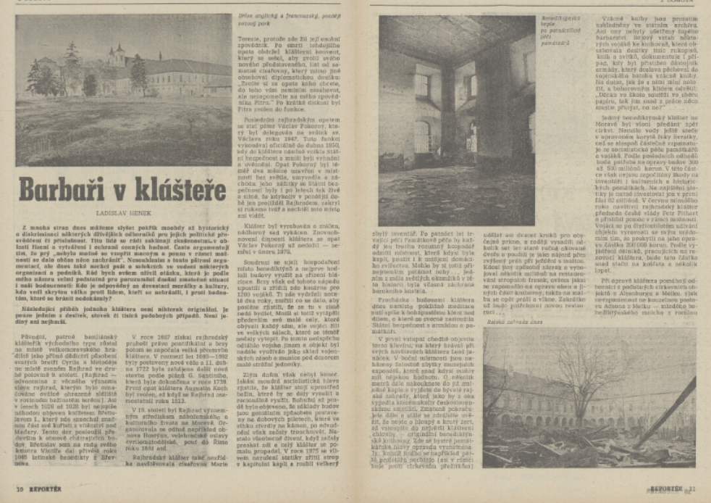

**Barbaři v klášteře**

Z mnoha stran dnes můžeme slyšet pokřik mnohdy až hysterický o diskriminaci některých dřívějších odborníků pro jejich politické přesvědčení či příslušnost. Tito lidé se rádi zaklínají zkušenostmi v oblasti řízení a vytváření i ochraně cenných hodnot. Často argumentují tím, že prý nebylo možné se vzepřít mocným a pouze v rámci možností se dalo občas něco zachránit". Nesouhlasím s touto pštrosí argumentací, ale dnes také nechci psát o selekcích ve vedení některých organizací a podniků. Rád bych ovšem oživil otázku, která je podle mého názoru velmi podstatná pro porozumění dnešní zmatečné situaci i naší budoucnosti: Kdo je odpovědný za devastaci morálky a kultury, kdo vedl skrytou válku proti lidem, kteří se nebránili, i proti hodnotám, které se bránit nedokázaly?

Následující příběh jednoho kláštera není nikterak originální. Je pouze jedním z desítek, stovek či tisíců podobných případů. Není jediný ani nejhorší.

…

Klášter byl vyrabován a zničen, nádherný sad vykácen. Znovuobnovení činnosti kláštera se opat Václav Pokorný už nedožil zemřel v únoru 1979.

Soudruzi se ujali hospodaření místo benediktýnů a nejprve hodlali budovy využít na zřízení blázince. Brzy však od tohoto nápadu upustili a zřídili zde kasárna pro 1200 vojáků. Ti zde vydrželi necelé dva roky, zničili co se dalo, aby posléze zjistili, že se tu v zimě nedá bydlet, Mniši si totiž vytápěli především své malé cely, které obývali každý sám, ale vojáci žili ve velkých sálech, které se téměř nedaly vytopit. Po tomto neúspěchu odtáhlo vojsko jinam a objekt byl nadále využíván jako sklad vojenských zásob a munice pod dozorem malé strážní jednotky.

…

Jediný benediktinský klášter na Moravě byl loni předání zpět církvi. Nemálo vody ještě uteče v upraveném korytě řeky Svratky, než se alespoň částečně vzpamatuje ze socialistické péče památkářů a vojáků. Podle posledních odhadů bude potřeba na opravy budov 300 až 500 milionů korun. V této částce však nejsou započítány škody na inventáři i kulturních a historických památkách. Na zajištění statiky je nutné investovat jen v první fázi 82 milionů. V červnu minulého roku navštívil rajhradský klášter předseda české vlády Petr Pithart a přislíbil pomoc v rámci možností. Vojáci se po čtyřicetiletém užívání objektu vyrovnali se svým svědomím tím, že poskytli na jeho opravu částku 200 000 korun. Podle vyjádření dělníků, pracujících na renovaci kláštera, bude tato částka snad stačit na košťata a několik lopat.

…

O ostatním klášterním majetku si dnešní rajhradští benediktini asi mohou jen nechat zdát a vzpomínat... Rozkradené cennosti už klášteru nikdo nikdy nevrátí. Knihy by však měly být vráceny po dokončení opravy knihovny. Kdy to bude, nikdo neví. I když se stále hlásí dobrovolníci, kteří pomáhají pracovat na obnově budov a jiní přispívají peněžitými dary, rekonstrukce pokračuje příliš pomalu.

Ladislav Henek: *Barbaři v klášteře*, Reportér, roč. 6, č. 6, 7. 2. 1991